Einblick in die Fabrik der Zukunft
280 Teilnehmer beim B&R User Meeting in Salzburg
Auf großes Interesse ist das B&R User Meeting Ende September in Salzburg gestoßen. Rund 280 Teilnehmer aus dem Maschinen- und Anlagenbau ließen sich über die neuesten Entwicklungen in der Automatisierungstechnik informieren. Ein Schwerpunkt lag in diesem Jahr auf der vernetzten Smart Factory.
B&R setzte bei der zweitägigen Veranstaltung auf die bewährte Mischung aus firmeninternen Referenten, unabhängigen Fachexperten und Anwenderberichten von B&R-Kunden. „Die konstant hohen Teilnehmerzahlen beweisen, dass diese Mischung gut ankommt“, sagte der sichtlich zufriedene Vertriebsleiter von B&R-Österreich, Hermann Obermair, nach der Veranstaltung. „Unsere Kunden wissen, dass wir keine reine Produktshow veranstalten, sondern interessante Informationen und konkrete Lösungsbeispiele anbieten.“
Fernwartung live demonstriert
So wurde die neue B&R-Fernwartungslösung live vor Ort präsentiert. Ein B&R-Techniker stellte mit wenigen Klicks über ein Mobilfunknetz eine sichere VPN-Verbindung zur Beispielmaschine her und behob dort einen Fehler. Beeindruckt zeigten sich die Teilnehmer auch von einer Demonstration, wie einfach ein Roboter mit mapp Technology in Betrieb genommen wird.
In Gastvorträgen beschrieben Referenten zum Beispiel, wie die Fabrik der Zukunft mit Augmented-Reality-Anwendungen einfacher bedient werden kann oder Unit Testing die Qualität von Software verbessert. Auch sichere Applikationen, Risikoanalyse und die Auswertung von Big Data wurden in den zahlreichen Vorträgen und Workshops behandelt.
B&R lebt die Smart Factory
Höhepunkt der 2-tägigen Veranstaltung war eine Führung durch das B&R-Werk in Eggelsberg. In Kleingruppen erfuhren die Teilnehmer, wie der Automatisierungsspezialist die durchgehend vernetzte Smart Factory seit 2006 in der eigenen Fertigung lebt. Anschließend nutzten die Besucher des User Meetings die Gelegenheit, die zahlreichen Themen zu vertiefen und Kontakte zu knüpfen.

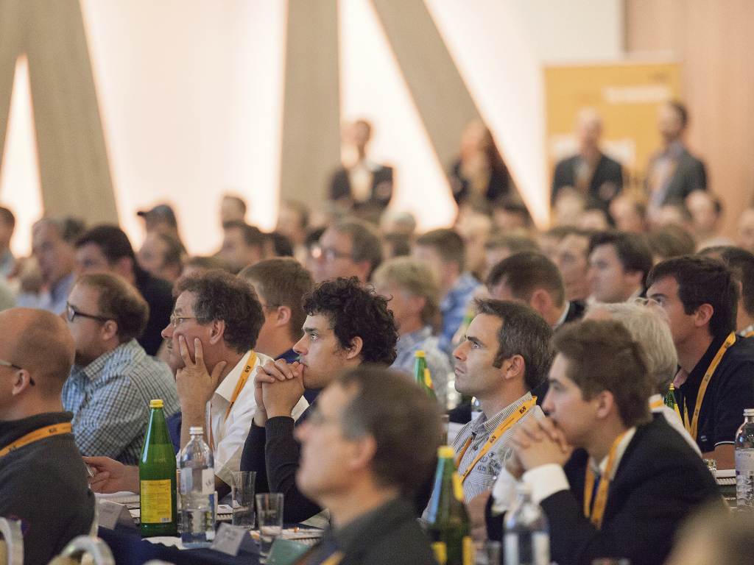
Rund 280 Teilnehmer informierten sich beim B&R User Meeting über die neuesten Entwicklungen in der Automatisierungstechnik.

Über B&R
B&R, eine Division des ABB-Konzerns, ist ein weltweit führendes Unternehmen der industriellen Automatisierung mit Hauptsitz in Österreich. Als Branchenführer kombiniert B&R modernste Technologien mit fortschrittlichem Engineering. B&R bietet Kunden aus den unterschiedlichsten Branchen perfekte Gesamtlösungen in den Bereichen Maschinen- und Fabrikautomatisierung, Antriebs- und Steuerungstechnik, Visualisierung und integrierte Sicherheitstechnik. Lösungen für die Kommunikation im Industrial IoT - allen voran OPC UA, POWERLINK und der offene Standard openSAFETY - runden das Leistungsportfolio von B&R ab. Die Software-Entwicklungsumgebung Automation Studio ist wegweisend für zukunftsorientiertes Engineering. Mit innovativen Lösungen setzt B&R neue Standards in der Automatisierungswelt, hilft Prozesse zu vereinfachen und übertrifft Kundenerwartungen.
Weitere Informationen finden Sie unter www.br-automation.com

